PRIMETON TECHNOLOGIES, LTD.
上海普元信息技术有限责任公司

EOS6.3+BPS6.7在WAS61上使用的经验总结

经验技巧总结

No part of this document may be reproduced, stored in any electronic retrieval system, or transmitted in any form or by any means, mechanical, photocopying, recording, otherwise, without the written permission of the copyright owner.



COPYRIGHT 2006 by Primeton Technologies, Ltd. ALL RIGHTS RESERVED.

文档修订记录
序号 | 版本号 | 修订日期 | 修订概述 | 修订人 | 审批人 | 备注
1 | 0.1 | 2013-12-06 | 创建 | 汪兵

规范及约定

【规范及约定】的内容仅仅是对本文档编写的规范和约定进行描述，文档编写人员必须严格按照本规范和约定进行编写，在文档正式发布时删除该部分内容；
文档内容采用“首行缩进、小四号字体、1.5倍行距”的格式，选中段落文本使用快捷键【Ctrl+Alt+4】可以进行格式化（直接选中蓝色的说明文字即可）；
必须填写“文档修订控制记录”；
文档目录必须更新为最新的，与实际内容相对应；
模版中每部分内容的下面的蓝色字体是对这块内容的说明，编写文档时选中这段文字，使用【Ctrl+Alt+4】快捷键即可格式化成要求的字体；

目 录

1 文档摘要 6
1.1 文档分类 6
1.2 关键字/Tag 6
1.3 摘要 6
1.4 作者、协作者及评审人员 6
1.5 定义、首字母缩写词及缩略语 6
2 概述 6
2.1 问题或场景 7
2.2 适用环境 7
2.3 参考资料 7
3 经验总结 8
3.1 安装WAS及打补丁 8
3.1.1 安装WAS补丁工具 9
3.1.2 安装补丁包 14
3.2 WAS概要文件（profile） 31
3.2.1 什么是profile 31
3.2.2 创建profile 31
3.2.3 删除profile 35
3.3 安装EOS6.3 for WAS6.1 36
3.4 安装BOS6.7 for WAS6.1 36
3.5 启动和停止服务器 39
3.6 使用WAS6.1的管理控制台 40
3.5.1 控制台访问端口 40
3.5.2 访问控制台 40
3.5.4 管理控制台应用程序 41
4 注意事项 63
4.1 安装WAS几个注意事项 63
4.2 EOS 不能安装在WAS打补丁之前创建的profile上 63
4.3 删除WAS默认安装的应用程序 63
5 不足及改进建议 64

文档摘要

文档分类
经验技巧 —> 部署、运行

关键字/Tag
EOS6.3
BPS6.7
WAS6.1

摘要
本文档是列出了我们平时部署EOS5在WAS6.0上时的一些经验总结。

作者、协作者及评审人员
作者：汪兵

定义、首字母缩写词及缩略语
WAS： WebSphere AppServer
WAS_HOME： WAS安装目录，如C:\WebSphere\AppServer
Profile： 概要文件
IHS： IBM HTTP Server
EOS Server： EOS构件运行环境
EOS HOME： 存放EOS Server配置、逻辑构件等文件的目录

概述

问题或场景
自EOS5.2版本之后，EOS安装包支持在WAS6.1上安装。但EOS安装包不会象在WebLogic环境上会创建domain和server，在WAS6.1环境上不是在安装WAS6.1之后直接就可以用EOS安装包安装的，还需要做更多的一些工作。

适用环境
受于环境所限，本文中主要以Linux环境来说明。
EOS6.3、BPS6.7
WAS6.1.0.0

参考资料

经验总结

安装WAS补丁
本章节介绍安装WAS及打补丁的过程。
WAS6.1.0.0存在很多的问题，一定要打过补丁后再使用。

安装补丁工具

需要升级的版本
WAS6.1.0.0安装EOS6.3必须进行升级。建议至少升级到6.1.0.15版本以上。

获取补丁包
IBM提供了可匿名下载的ftp服务器（ftp.software.ibm.com），可以到上面下载升级补丁包和升级程序，必须是与系统对应的否则无法安装。
升级程序如下：
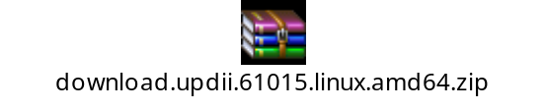
WAS补丁工具的安装程序
升级到WAS6.1.0.15补丁文件如下：
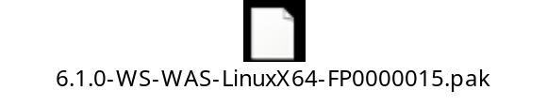

安装前的注意事项
WAS6.1补丁文件
- 必须将WAS下所有的服务器停止运行；
- 安装程序要解压到WAS_HOME的子目录下来执行；

安装补丁工具
安装WAS补丁工具
将download.updii.61015.linux.amd64.zip包解压至临时目录，解压后有“JDK”、“ UpdateInstaller”两个目录，如下图所示：
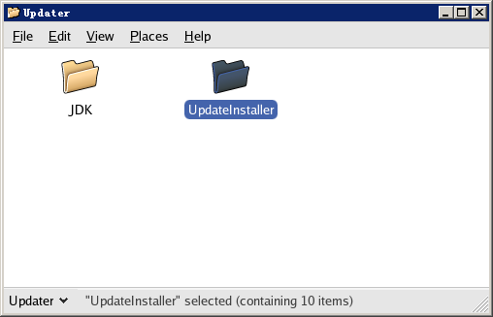

进入Updater\UpdateInstaller文件夹，点击执行install
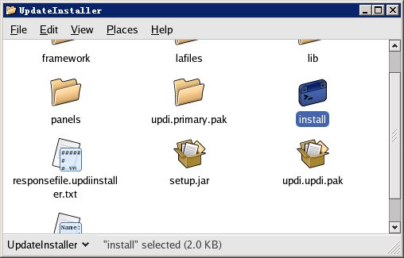

进入安装向导界面，点击“Next”
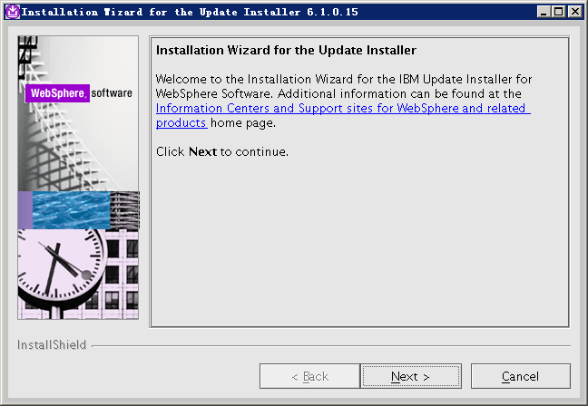

接受协议条款，点击“Next”
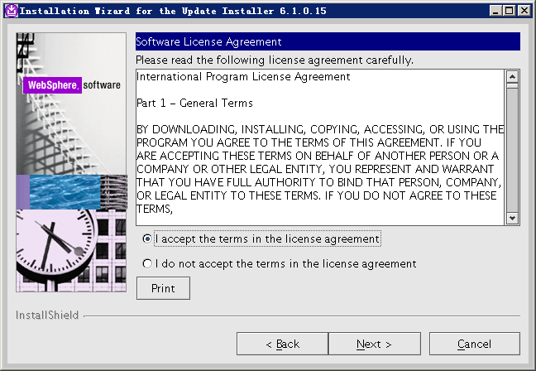

系统环境检测，点击“Next”
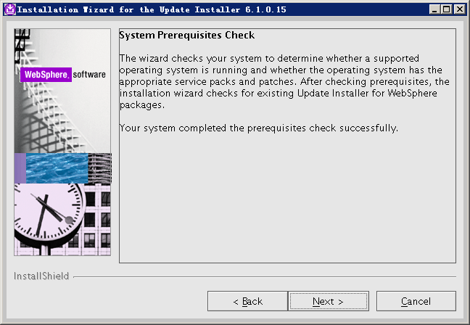

选择升级程序的安装目录，接受默认值，点击“Next”
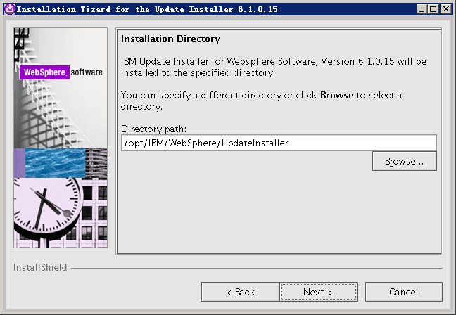

开始安装。
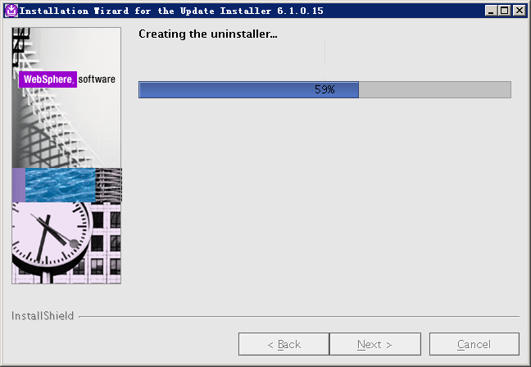

升级程序安装完成。
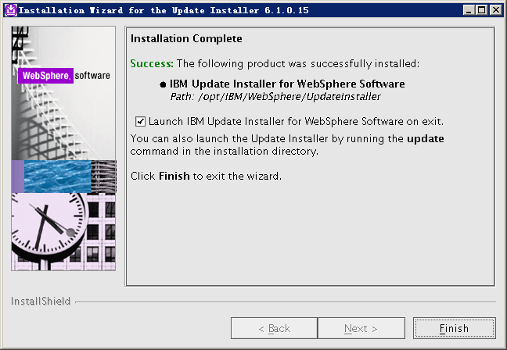

紧接着直接运行升级程序，或以后通过菜单运行。

安装补丁包
使用安装好的补丁工具（这里补丁安装程序为6.1.0.19）来安装WAS6.1.0.15的补丁包。执行安装程序中的update文件，出现界面如下图：
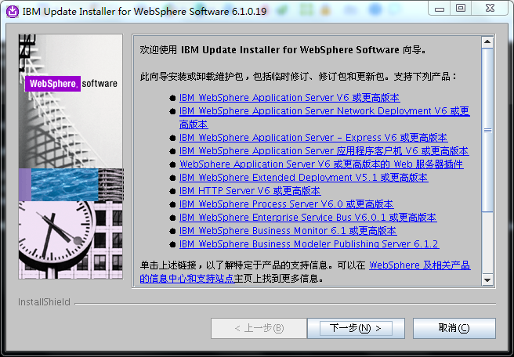

选择要升级的application server。
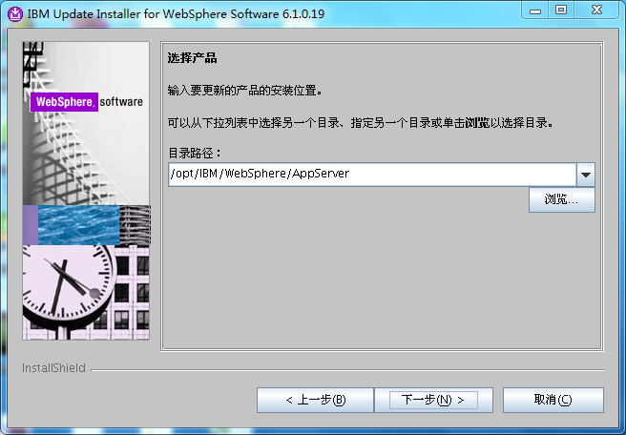

选择安装维护包
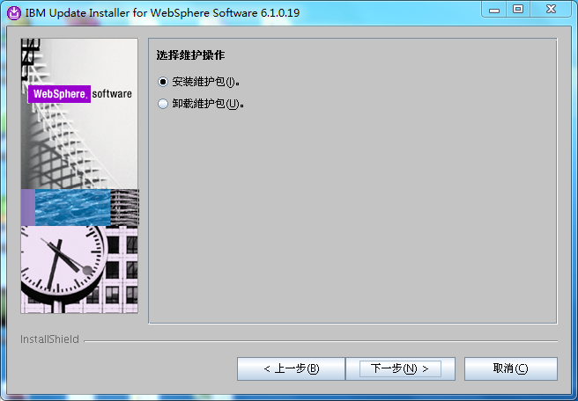

将“6.1.0-WS-WASSDK-LinuxX32-FP0000015.pak”和“6.1.0-WS-WAS-LinuxX32-FP0000015.pak”拷到UpdateInstaller的安装目录下的maintenance目录下。
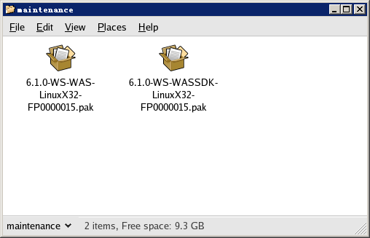

选择维护包的目录，接受默认值。点击“Next”
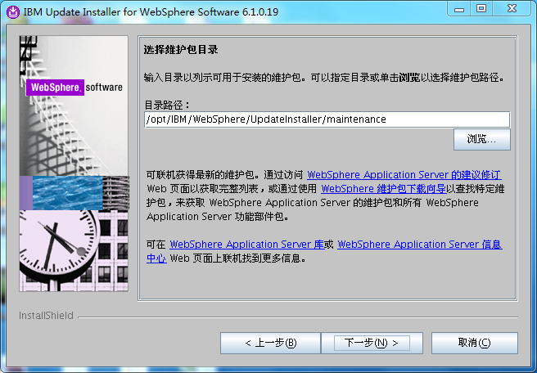

选择安装这两个升级包。点击“Next”，（已经安装过的补丁选择框置灰）
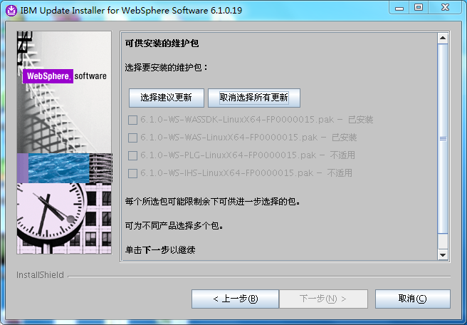

安装完成后检查控制台，右侧有版本显示版本号是否正确。
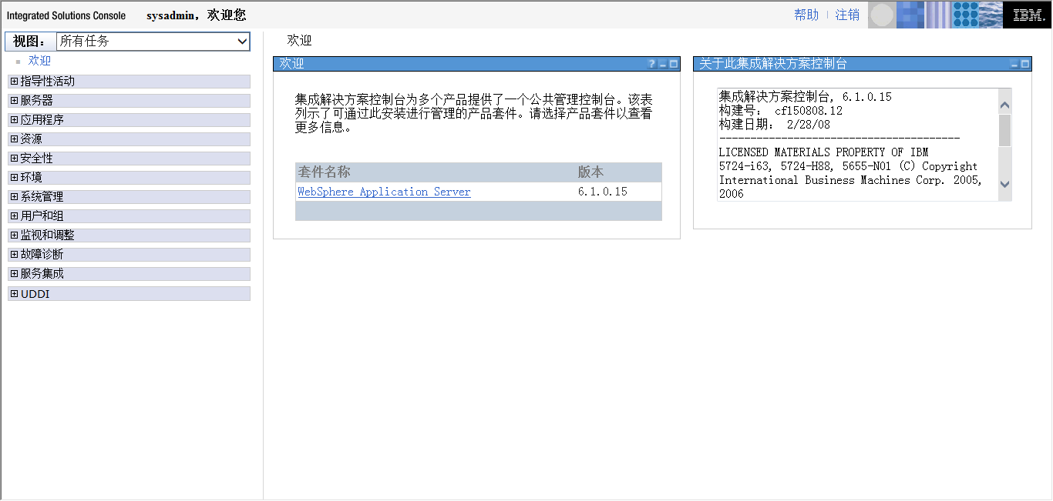

WAS概要文件（profile）

什么是profile
WebSphere Application Server V6 引进了概要文件（profile）概念，目的是将产品的二进制文件（binaries）与用户数据物理分离，并使用户能定义多组用户数据。从而使管理变得更加简单。

大家如果使用过EOS for WebLogic，对产品与用户数据物理分离这样的概念应该比较容易理解一些。在安装及使用EOS for WebLogic时，好象WebLogic安装了之后就放在一边再也用不上了似的，实际上这就是将产品的二进制文件（WebLogic）与用户数据（EOS）物理分离了。
EOS for WebLogic安装完成后就是一个Domain，Domain里有一个WebLogic实例，WebLogic实例又上部署了EOS应用。在启动WebLogic实例时根据启动脚本（startWebLogic.cmd）里的配置去调用WebLogic产品，而多个用户数据（比如安装多个EOS）都可以同用一个WebLogic产品。

关于概要文件的更多详细说明请看IBM网站链接：
http://www.ibm.com/developerworks/cn/websphere/zones/was/wasfaqs/wasfaqs0302.html

创建profile
manageprofiles.bat –listProfiles 列出profile文件
执行创建命令
.manageprofiles.sh -create -profileName AppSrv01 -templatePath websphereprofileTemplatesdefault -profilePath websphereprofilesAppSrv01

删除profile
删除概要文件需要使用命令行来操作。操作比较简单，如下图所示：
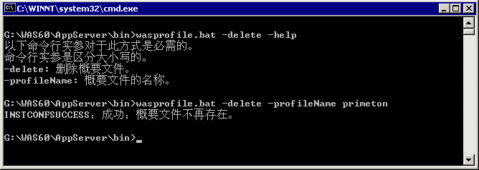
如上图所示，执行WAS_HOME/bin/wasprofile.bat加参数“-delete”、“-profileName”即可删除概要文件。加参数“-help”可以获得帮助。

当然，可以脚本删除概要文件，那么用脚本创建概要文件也是可以的。有兴趣可以执行wasprofile.bat加参数“-create -help”获得帮助，在此不做说明。

安装EOS6.3 for WAS6.1
EOS5.2之后的版本安装包才支持在WAS6.1.0.15上安装，本例中以EOS6.3说明。
安装之前确定WAS已经升级到6.1.0.15以上的版本，然后请先参看【3.2.2】章节创建一个新的概要文件，将EOS安装到该产新建的概要文件上。
启动Xmanager下的Xshell程序。连接至155.26.16.116，进入EOS安装程序所在目录:/EOS/EOS6.3。在命令行输入./install.sh
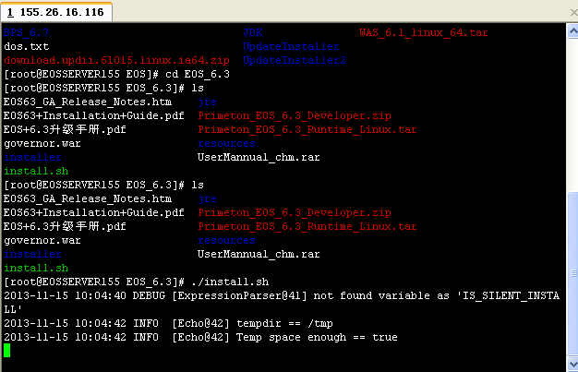
弹出界面如下，点击“下一步”
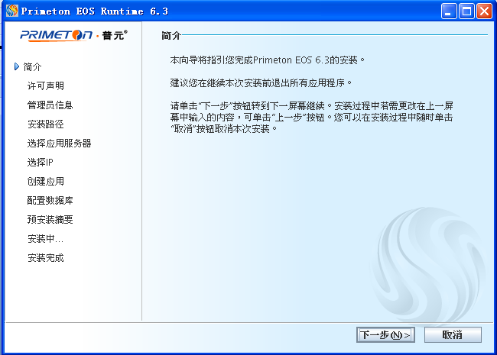
选择“本人接受协议条款”，点击“下一步”
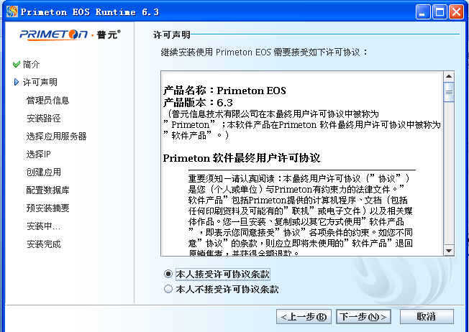
输入管理员账号与密码
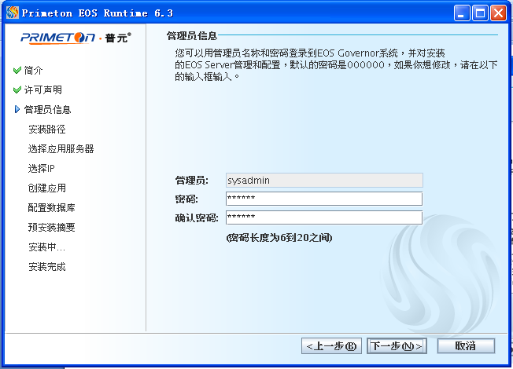
选择eos安装目录
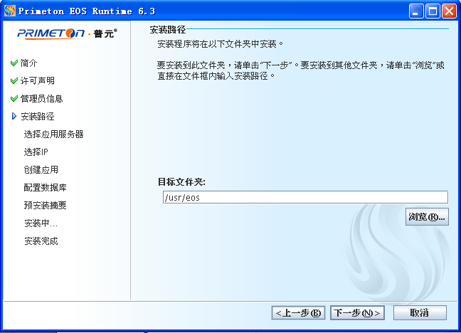
选择应用服务器:WebSphere6.1,选择profile_name:AppSrv01
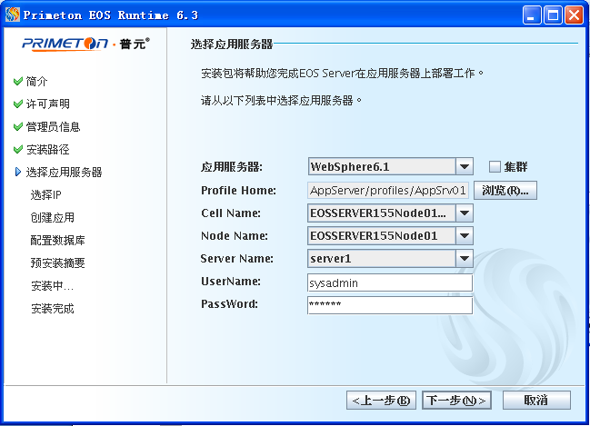
设置IP地址与管理端口，IP地址一般为EOS服务器的IP，端口号不能与BPS服务的端口冲突
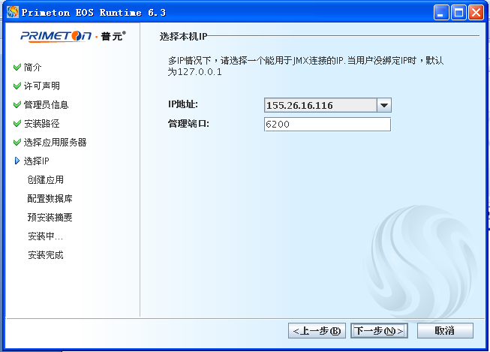
输入应用名eos
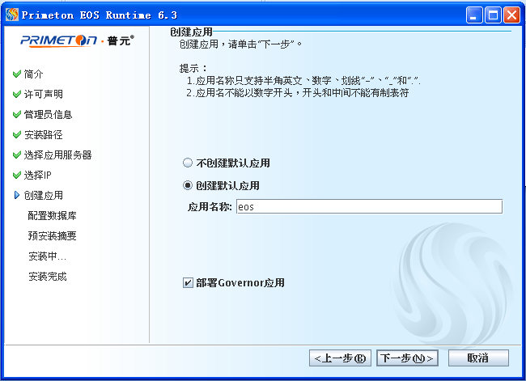
设置eos连接的数据库
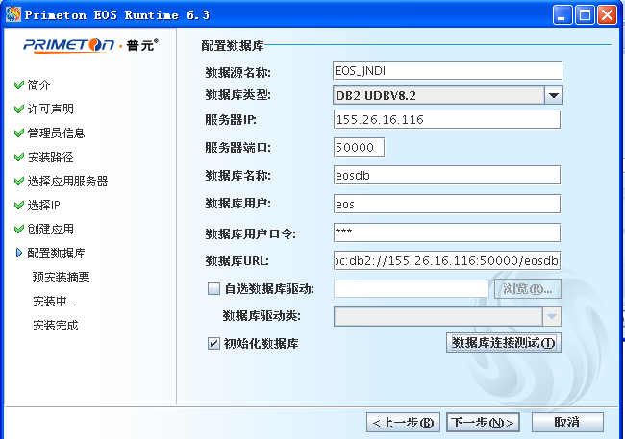
下一步,预安装摘要
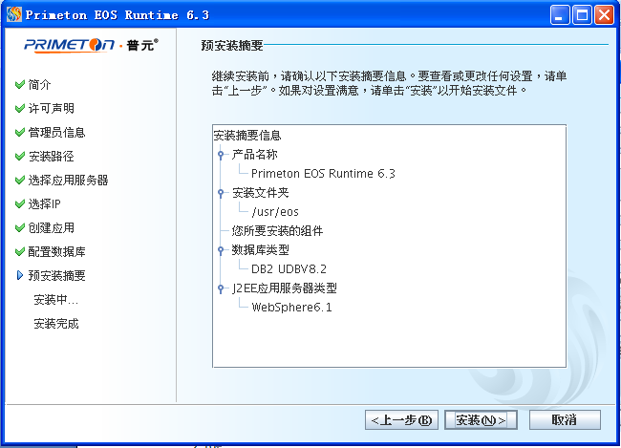
单击安装
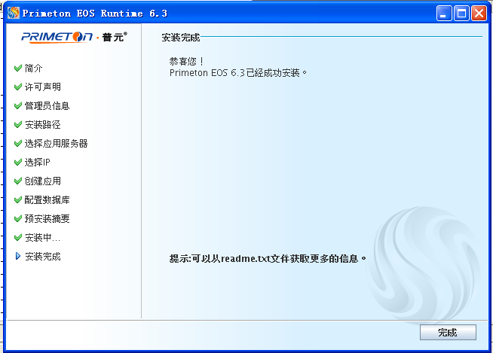
安装完成

登陆governor
重启WAS，并在WAS中启动governor应用（也可在eos安装目录下执行startServer.sh）,然后登陆EOS控制台，登陆地址为：
http://155.26.16.116:9080/governor/governor/user/login.jsp
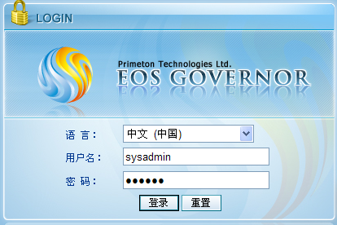
测试数据库连接是否正常
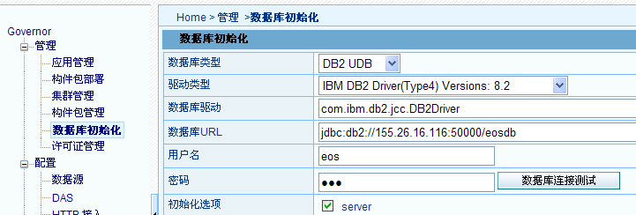

安装BPS6.7 for WAS6.1
在安装BPS之前，需要为数据库用户新建指定的表空间（执行时，语句不能换行,否则执行报错）
CREATE BUFFERPOOL BP32K IMMEDIATE ALL DBPARTITIONNUMS SIZE -1 NUMBLOCKPAGES 0 PAGESIZE 32K

CREATE TABLESPACE "EOSWFCTX" PAGESIZE 32K MANAGED BY DATABASE USING (File '/home/db2inst1/bpsdb/tablespaces/bps32k.dbf' 65536, File '/home/db2inst1/bpsdb/tablespaces/bps32kp.dbf' 65536) EXTENTSIZE 32 PREFETCHSIZE 32 BUFFERPOOL BP32K OVERHEAD 12.67 TRANSFERRATE 0.18 DROPPED TABLE RECOVERY ON

CREATE TEMPORARY TABLESPACE "TEMP32K" PAGESIZE 32K MANAGED BY DATABASE USING (File '/home/db2inst1/bpsdb/tablespaces/temp32k.dbf' 16384 ) EXTENTSIZE 32 PREFETCHSIZE 32 BUFFERPOOL "BP32K" OVERHEAD 12.67 TRANSFERRATE 0.18 DROPPED TABLE RECOVERY OFF

启动Xmanager下的Xshell程序。连接至安装环境（如：155.26.16.116），进入BPS安装程序所在目录: /BPS/BPS_6.7/Primeton_BPS_6.7_Runtime_Linux。在命令行输入./install.sh
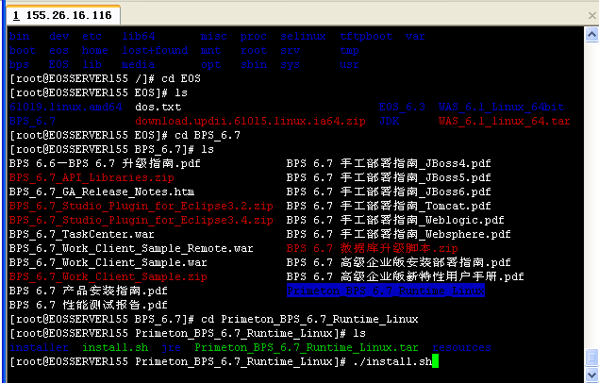
弹出界面如下，点击“下一步”
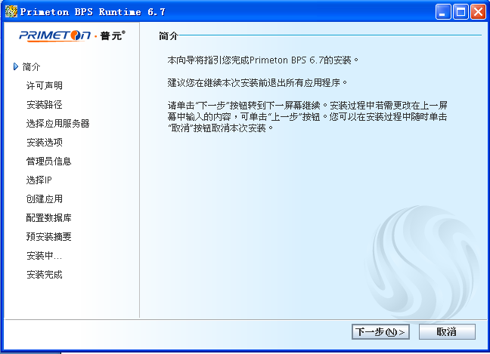
选择“本人接受协议条款”，点击“下一步”
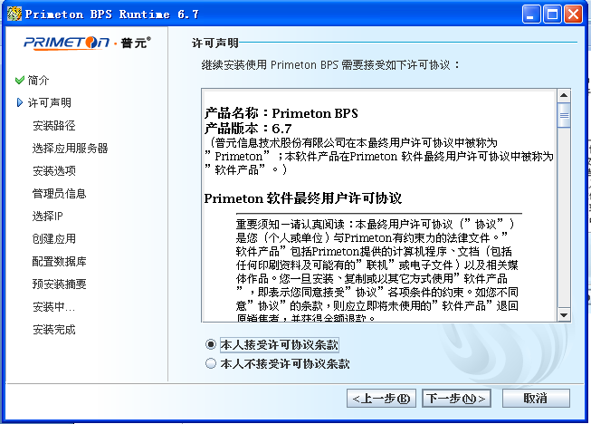
选择bps安装路径
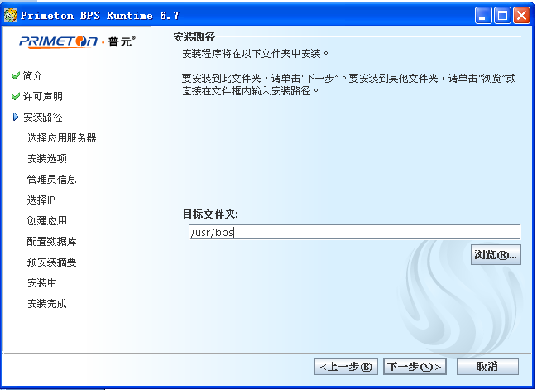
选择应用服务器:WebSphere6.1
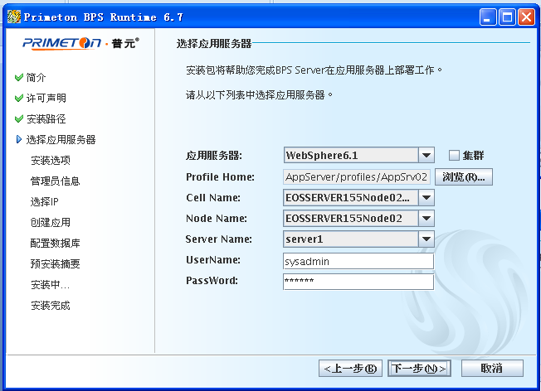
选择BPS安装组件
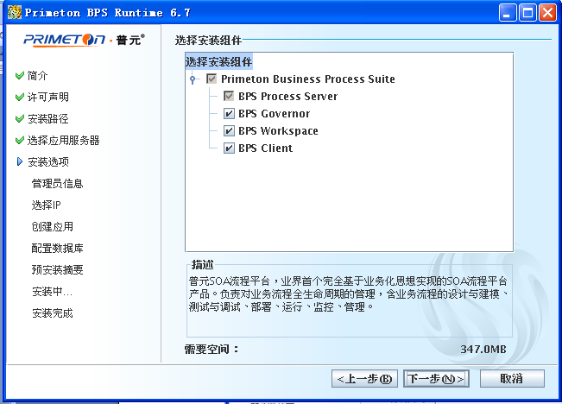
设置管理员账号与密码
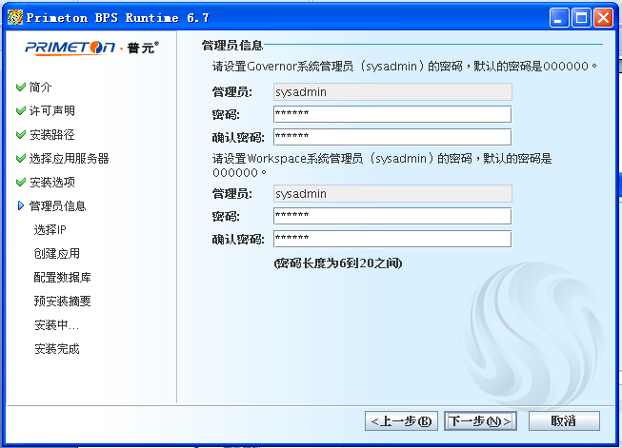
设置IP地址与管理端口，IP地址一般为BPS服务器的IP，端口号默认为6200
注意：本机已经安装EOS，所以这里端口改为6201，保证不能与EOS服务的端口冲突
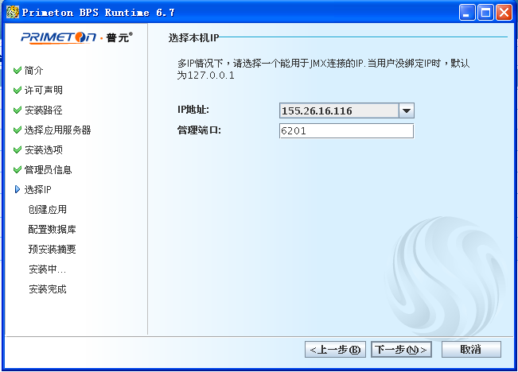
输入应用名称
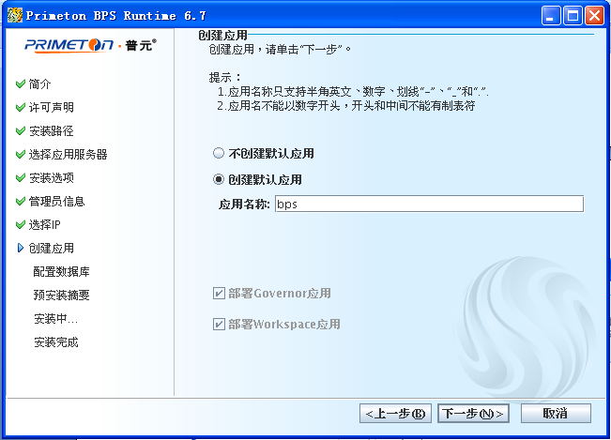
2.10、设置数据库连接
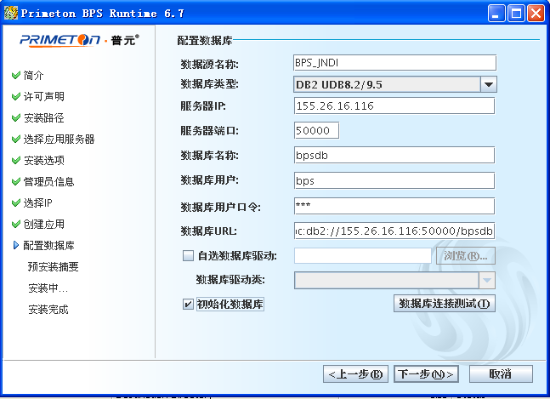
2.11、预安装摘要
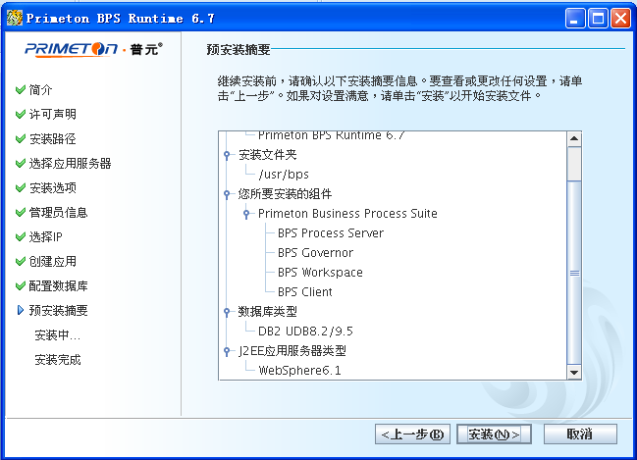
2.12、安装完成
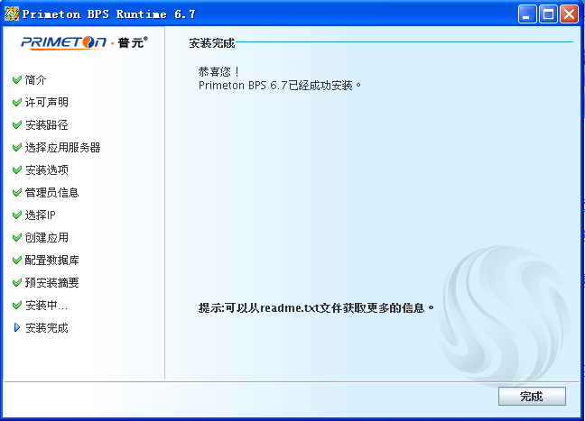
2.13、重启WAS，登陆workspace
WAS登陆地址https://155.26.16.116:9044/ibm/console
BPS的workspace登陆地址http://155.26.16.116:9081/workspace/frame/permission/login.jsp
操作步骤如下：
1、登陆WAS，并启动workspace应用
2、workspace登陆页面输入默认的用户与密码tiger/000000
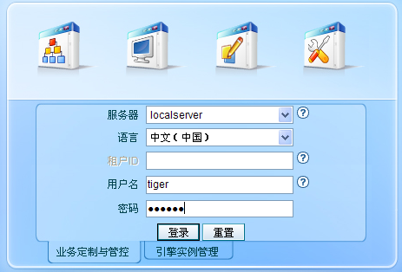

启动和停止服务器
在PROFILE_HOME/bin目录下去启动、停止服务器。

使用WAS6.1的管理控制台

控制台访问端口
在【3.1.1】章节安装WAS和【3.2.2】章节创建profile时，可以看到有一个步骤是设置默认端口为9060的管理控制台端口（在WAS5上默认端口是9090）。WAS6.0每创建一个profile，都会在默认创建的server1上部署一个管理控制台，控制台端口会从默认的9060依次增加，比如安装了WAS6.0之后创建的第一个profile控制台端口为9061，再创建一个profile就是9062了。

如果不记得profile的控制台端口，可以在server启动后，查看PROFILE_HOME/logs/server1/SystemOut.log日志文件里查看，如下图所示：
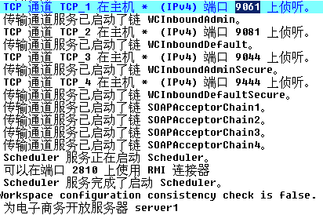
第一个就是
server1启动完成的地方

访问控制台
在浏览器中输入http://ip:port/admin或者http://ip:port/ibm/console即可访问管理控制台，如下图所示：
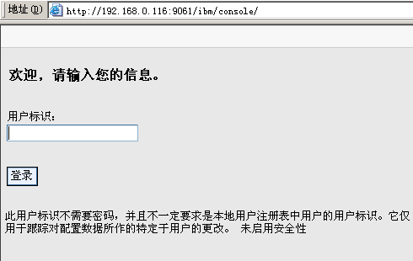
与WAS5一样，WAS6.0的控制台默认是不做用户校验的，不用输入用户标识，直接点击【登录】按钮即可登录。

管理控制台应用程序
与WAS5不同，在WAS6.0中，管理控制台应用程序在管理控制台中是不同见的。在企业应用程序列表中，是看不到管理控制台应用程序的。

注意事项

安装WAS几个注意事项
1、安装WAS的机器名建议是以英文字母与数字构成的，注意机器名中带有下划线“_”字符可能会导致创建profile失败。

2、登录操作系统的用户名建议不要超过8个字符。

EOS 不能安装在WAS打补丁之前创建的profile上
安装EOS时，安装包会判断所选择的profile目录下的版本信息，如果profile是在WAS打补丁之前创建的，那么是没有版本信息的，那么EOS安装包会认为WAS还没打补丁，这样安装后使用是会有问题的，所以EOS将不能安装。
另外因为WAS打补丁之后，已创建的profile目录中的内容是不会被升级的，所以profile的版本信息还是不对，EOS还是不能装在上面。
要在WAS打过补丁后，再创建一个新的概要文件来安装EOS。

删除WAS默认安装的应用程序
安装完成EOS for WAS6.1后，登录WAS的管理控制台，到【企业应用程序】页面，如下图所示：
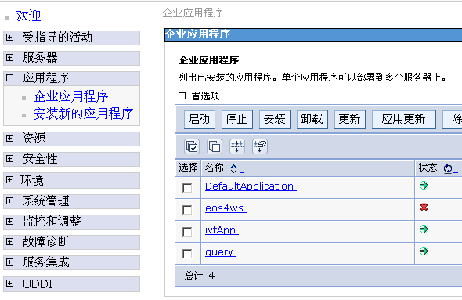
如以看到EOS应用程序“eos4ws”是停止状态的，并没有启动，这是因为“eos4ws”是做为根应用启动的，而WAS默认安装的应用程序“DefaultApplication”也是做为根应用启动的，两者冲突了。所以要将这些应用程序缷载掉“eos4ws”才能正常使用。
注意要先将应用停止掉才能缷载。

不足及改进建议

